Toulon, 8 juillet 2021

Fermeture exceptionnelle des Pôles de valorisation (déchèteries) et aires de déchets verts TPM, le 14 juillet 2021

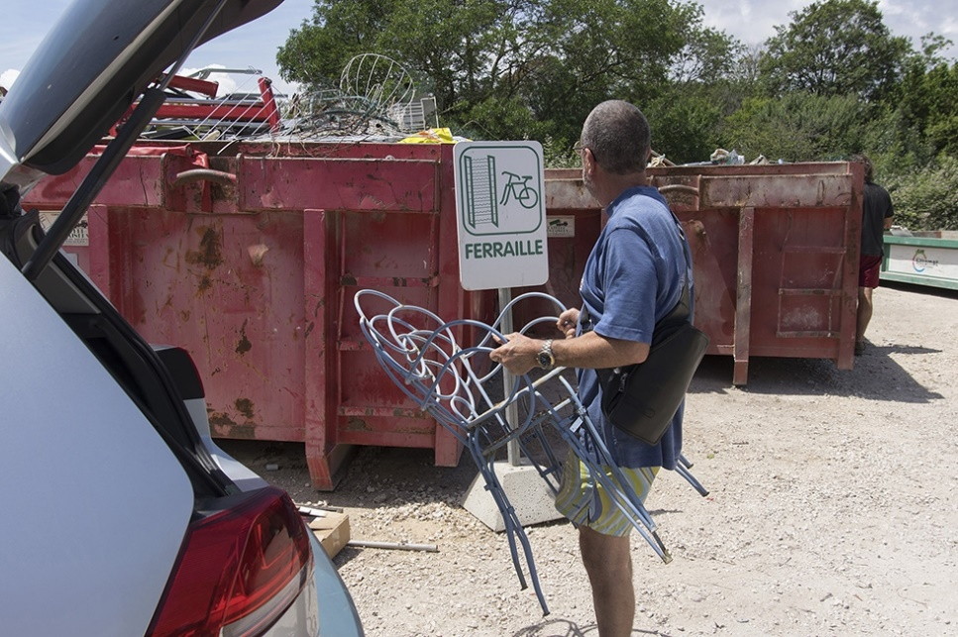

La Métropole TPM, compétente pour la collecte des déchets ménagers et assimilés, vous informe que le mercredi 14 juillet 2021, l’ensemble des Pôles de valorisation (déchèteries) et les 2 aires de déchets verts de TPM seront exceptionnellement fermés au public à l’exception du pôle de valorisation de Carqueiranne, ouvert de 8h à 11h45.

+ d’infos : déchèteries, horaires, adresses, et volumes de déchets autorisés

<https://metropoletpm.fr/decheteries-tpm>

Pour tous renseignements : [contactdechets@metropoletpm.fr](mailto:contactdechets@metropoletpm.fr)